**JOBSHEET 1**

**Bahasa Pemrograman (Instalasi Java Development Kit/JDK)**

1. **Tujuan**

* Mahasiswa mengenal konsep program dan bahasa pemrograman
* Mahasiswa mampu melakukan instalasi tools pemrograman Java
* Mahasiswa memahami struktur dasar Java
* Mahasiswa mampu melakukan compile dan debugging

1. **Praktikum**
   1. **Percobaan 1: Melakukan Instalasi Java Development Kit/JDK**

**Waktu percobaan : 120 menit**

1. Download JDK dengan cara buka alamat berikut ini <http://www.oracle.com/technetwork/java/javase/downloads/index.html>
2. Klik dua kali pada file instalasi yang sudah didownload kemudian ikuti intruksi proses instalasinya.
3. Langkah selanjutnya adalah **setting PATH** (khusus untuk sistem operasi Windows), sehingga perintah java dapat dikenali.
4. Cara melakukan setting PATH adalah buka **Control Panel-> System-> Advanced System Setting-> Environment Variabel**. Kemudian cari variabel **PATH,** jika belum ada maka buatlah variabel **PATH** tersebut.
5. Langkah selanjutnya adalah mengisi variabel **PATH,** jika varibel **PATH** sudah ada isinyajangan menghapus nilai yang sudah ada tetapi tambahkan **C:\Program Files\Java\jdk\bin** ( sebagai pemisah antar nilai gunakan karakter ;).

*NB: Lokasi nilai JDK yang ditambahkan sesuaikan folder dimana Java terinstal, pada contoh diatas JDK tersintal di C:\Program Files.*

1. Buka Command Prompt (Wind+R, kemudian ketik cmd), selanjutnya ketikan perintah **javac** , jika perintah tersebut dikenali maka lingkungan operasi Windows telah mendukung program java, tetapi jika belum dikenali lakukan pengecekan pada setting **PATH** (dimungkinkan ada kesalahan ketika memasukkan lokasi direktori bin di variabel **PATH**).

**Pertanyaan**

1. Jelaskan apa kegunaan memasukkan lokasi folder bin dari Java ke dalam variabel PATH!
2. Jelaskan Kegunaan perintah javac ketika masuk di command prompt!

Jawaban

1. Perintah memasukkan lokasi yaitu berguna untuk menjadikan jdk yang sebagai path utama java untuk menjalankan program java di dalam device tersebut

2. perintah javac berfungsi untuk mengcompile program java yang akan dipanggil

* 1. **Percobaan 2 : Struktur Dasar Java**

**Waktu percobaan : 70 menit**

1. Download visual studio code pada laman berikut : <https://code.visualstudio.com/download>
2. Klik dua kali pada file instalasi yang sudah didownload kemudian ikuti intruksi proses instalasinya
3. Buka visual studio code yang sudah di install pada langkah percobaan 2 kemudian buatlah file baru dan simpan dengan nama **MyFirstJavaNoAbsen.java** (Gunakan No Absen Masing-masing).

*ganti 00 dengan nomor absen Anda masing-masing

1. Tuliskan kode program berikut: (kode program berikut merupakan struktur dasar java). Gantilah 00 dengan no absen Anda.

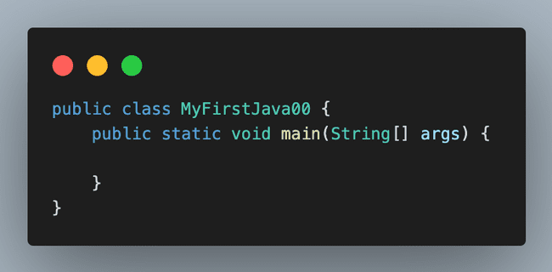

*Keterangan:*

* ***public*** *adalah sebuah keyword di Java yang menandakan bahwa objek, method, atau atribut dapat diakses dari class lain.*
* ***class*** *adalah sebuah keyword di Java yang digunakan untuk membuat sebuah class*
* ***static*** *adalah sebuah keyword untuk membuat sebuah method tidak perlu diinstansiasi terlebih dahulu*
* ***void*** *adalah sebuah keyword untuk membuat sebuah method tidak me-return nilai apapun atau kosong*
* ***Nama class dan nama file harus sama***

1. Simpan kode perogram tersebut (File-> Save)
2. Buka terminal pada visual studio code

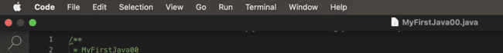

1. Pada terminal Anda harus mengarahkan ke direktori tempat Anda menyimpan file **MyFirstJava00.java** tersimpan. Untuk pindah ke direktori, maka dapat menggunakan perintah **cd**. Misalnya file **MyFirstJava00.java** tersimpan pada “C:\Users\Mamluatul Hani'ah\Documents\POLINEMA\Ganjil 2023-2021\01. Dasar Pemrograman\Materi\P1-Dasar Pemrograman”, maka contohnya adalah sebagai berikut:



Sesuaikan dengan direktori Anda masing-masing

1. Setelah anda sudah masuk di folder tempat menyimpan file **MyFirstJava00.java**, maka langkah selanjutnya adalah melakukan compile dengan mengetikkan perintah **javac NamaFile.java (javac MyFirstJava00.java)**



1. Jika proses kompilasi berhasil dan tidak ada error maka akan terdapat file baru dengan nama **MyFirstJava.class** (buka dan cek di folder tempat anda menyimpan file **MyFirstJava.java**).

1. Untuk menjalankan program yang telah dikompilasi, masukkan perintah **java NamaClass (java MyFirstJava00)**



1. Pada percobaan yang telah anda lakukan belum ada output yang ditampilkan di layar terminal, karena kode program yang dituliskan hanya struktur dasar program java.
2. Lakukan modifikasi pada file **MyFirstJava00.java** dengan menambahkan kode berikut ini!

**Note : ganti xxxx dengan nama anda**

1. Simpan file tersebut (File->Save)
2. Lakukan compilasi seperti pada langkah ke 8.
3. Jika tidak ada error maka lakukan langkah 9.
4. Amatilah hasil output kode program tersebut! Apakah sama dengan gambar berikut



**Pertanyaan!**

1. Jelaskan fungsi perintah **javac MyFirstJava00.java** pada percobaan diatas!
2. Jelaskan fungsi perintah **java MyFirstJava00** pada percobaan diatas!

Jawaban

1. Perintah **javac MyFirstJava00.java** digunakan untuk mengcompile program java sebagai contoh class/file yang akan dipanggil

2. Perintah **java MyFirstJava00** digunakan untuk memanggil program atau source code yang sudah di program tadinya

* 1. **Percobaan 3 : Menambahkan Extension pada visual Studio Code**

**Waktu percobaan : 60 menit**

1. Buka Menu Extension lalu cari “java” akan muncul extension pack for java dan klik install

1. Buat file baru Bernama **Latihan00.java** ganti 00 dengan nomor absen masing-masing
2. Tulis struktur dasar java, ekstension pack akan memberikan rekomendasi ketika akan membuat class. contoh berikut dengan menulis c akan diberikan rekomendasi pembuatan class. Ketika rekomendasi muncul anda cukup menekan tombol tab. Begitu pula untuk fungsi main, ketika anda ketik main dan tekan tab. Fungsi main akan otomatis dibuat

1. Tambahkan kode berikut ini:

1. Jalankan kode diatas dengan menekan tombol run berbentuk segitiga pada pojok kanan atas

1. Amatilah hasil output kode program tersebut! Apakah sama dengan gambar berikut:



**Pertanyaan!**

1. Gantilah perintah **System.out.println** menjadi **System.out.print** pada baris ke 7 dan 8 kemudian jalankan program!
2. Apakah perbedaan **System.out.println("..........");** dan **System.out.print("............");,** Jelaskan!
3. Gantilah perintah pada baris ke 8 menjadi seperti berikut ini :

System.out.print("\nsaya adalah Mahasiswa Jurusan Teknologi Informasi - POLINEMA");

1. Jelaskan fungsi perintah \n pada baris ke 8!
2. Pada baris ke 8 tambahkan karakter **//** sehingga baris tersebut menjadi

//System.out.print("\nsaya adalah Mahasiswa Prodi Teknik Informatika");

1. Jalankan program dan amati apakah yang terjadi! Jelaskan fungsi karakter **//**

**Jawaban**

1. 

2. Perbedaan antara print dan println ialah pembedaan sourcecode jika print itu tanpa memisahkan atau tanpa spasi, jika println maka kebalikannya

3.

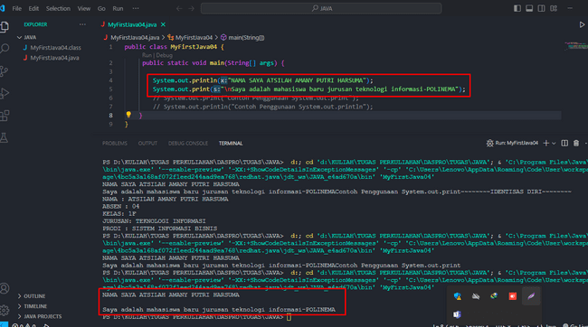

4. penggunaan \n digunakan untuk membuat spasi atau space antar barisnya

5. 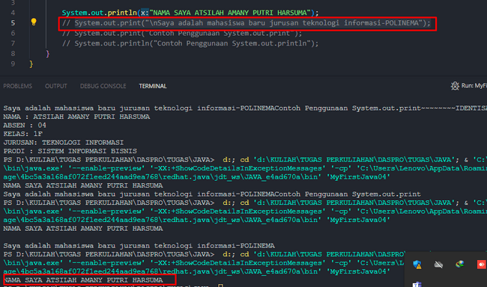

6. Fungsi // ialah untuk komen atau mematikan source code agar tidak ikut tercompile

**Waktu pengerjaan : 30 menit**

Buatlah program java dengan hasil output sebagai berikut, kemudian jelaskan jalankan program yang telah anda buat!

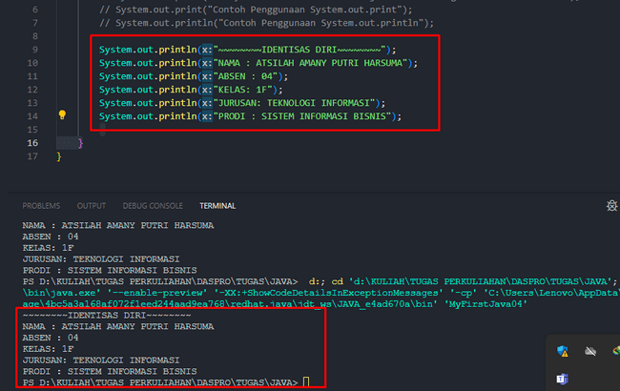

Program dari perintah System.out.println dengan mengisi identitas diri